ПЗ-10. Комплексная диагностика: зависимости и требования
Все домены; причины и согласованность

Цель и результат
Собрать локальные диагнозы в объяснение общей проблемы и сформировать проверяемые требования.
Вы освоите: Вы научитесь прослеживать проблему через несколько доменов, отличать симптом от причины и выбирать приоритет.
Повторить: Л2: 27–30; Л3: 42–55; Л5: 4–6 и 57–59.
Исходные материалы: ПЗ-3–ПЗ-9; К01–К08. Если прошлые модели расходятся, сначала сверяйте их с источниками К, а не выбирайте более красивую.
Сдать: Сводная карта AS-IS, три причинно-следственные цепочки и таблица пяти требований со способом проверки; 3–4 страницы.
Бланк: Answers/Answer_PZ10.docx. Готовый запрос с условиями: Prompts/Prompt_PZ10.txt.

Пять шагов

1. Соберите только существенное
Возьмите из ПЗ-3–ПЗ-9 объекты, связанные с отчётом; не переписывайте все документы. Сохраните Р, OP, APP, T и названия.
Пример предметного результата: Одно приложение не должно называться APP-03 на одной схеме и другой системой на соседней.

2. Проследите три проблемы
Для повтора, неподтверждённости/конфликта и недоступности покажите основание, механизм и последствия в двух или более доменах.
Пример предметного результата: Повтор отправки + нет контроля OP в APP-03 → лишняя строка → завышенный итог.

3. Расставьте приоритет
Используйте влияние на правильность, видимость неполноты, соблюдение полномочий и сроки. «Высокий» должен сопровождаться причиной.
Пример предметного результата: Точный итог важнее ускорения ошибочного расчёта.

4. Сформулируйте требования
Для пяти требований укажите условие, ожидаемое поведение и наблюдение. Используйте REQ-01–REQ-05. Привяжите каждое к проблеме и доменам.
Пример предметного результата: REQ-01: точный повтор OP не увеличивает итог; проверить повторной доставкой.

5. Найдите предел вывода
Назовите хотя бы одну непроверенную причину. Сопоставьте новый случай с существующим требованием и решите, достаточно ли оно.
Пример предметного результата: Влияние объёма данных на скорость пока не измерено; его нельзя объявить главной причиной.

Содержательная диагностика
Граница вывода: данные подтверждают дефекты маленького снимка, а не долю ошибок за год. Диагноз PR-01 имеет механизм и наблюдение; предполагаемый выигрыш производительности требует измерения.

Промпт: запросить результат, а не отчёт о действиях
Ты помогаешь выполнить учебное задание по архитектуре предприятия. Используй только переданные К-условия и мои результаты. Собери три причинные цепочки и пять требований REQ-01–REQ-05. Используй результаты ПЗ и источники К. Каждая цепочка: наблюдение, механизм, домены, последствие. Каждое требование: условие, поведение, проверка. Не пиши общий вывод «архитектура нуждается в улучшении».
Форма результата: Причинные цепочки: Проблема / основание, Механизм через домены, Последствие / приоритет; Требования: Код / основание, Необходимое свойство, Проверка.
Пиши о предприятии и решении, а не о том, как выполнено задание. Для факта укажи К-источник; для вывода — основание; предложение отдели от AS-IS. Неизвестное: «не указано в исходных данных». Не придумывай интервью, измерения, API, внедрение и успешные тесты. Не заполняй мои фактические наблюдения и индивидуальный ответ за меня. Если входных данных не хватает, перечисли конкретные пробелы вместо фиктивного результата.
Не переносите в ответ: «Выявлены архитектурные разрывы» без конкретного механизма и REQ не принимается как диагноз.

Полностью заполненный учебный образец
Ниже — один допустимый вариант решения базового кейса. В своём ответе сохраните форму и основания, но отвечайте на новое условие самостоятельно. Контрольные наблюдения автора не выдавайте за собственный запуск.

Причинные цепочки
Проблема / основание | Механизм через домены | Последствие / приоритет
PR-01: M01/M03, К03/К06 | Повтор доставки → ключ не используется APP-03 → лишний вклад данных. | Завышение свода; высокий.
PR-02: M04–M07, К02/К06 | Пропуск/ожидание/конфликт → нет явного списка нерешённых → свод выглядит полным. | Р04 не видит границы достоверности; высокий.
PR-03: T04, К05 | Связь недоступна → файлы задержаны → состав общего отчёта неполон. | Нужны сохранение и статус, а не фиктивный ноль; высокий.

Требования
Код / основание | Необходимое свойство | Проверка
REQ-01 / PR-01 | Повтор того же OP и содержания не создаёт второй вклад. | Две доставки 100 кг → один вклад 100 кг.
REQ-02 / PR-02 | Не включать пропуск, pending и конфликт; показать нерешённые OP. | M04–M07 вне бесспорного итога и видны в списке.
REQ-03 / К08 | Автор выдачи не подтверждает сам себя. | Сценарий прав Р01/Р02; не проверяется моделью Calc.
REQ-04 / PR-03 | Локально сохранить запись и после восстановления передать с тем же OP. | Разрешённый тест разрыва/повтора; пока проект проверки.
REQ-05 / К07/К08 | Активная подготовка ≤40 минут при сопоставимых входах. | Замер до/после; прогноз К09 не является замером.

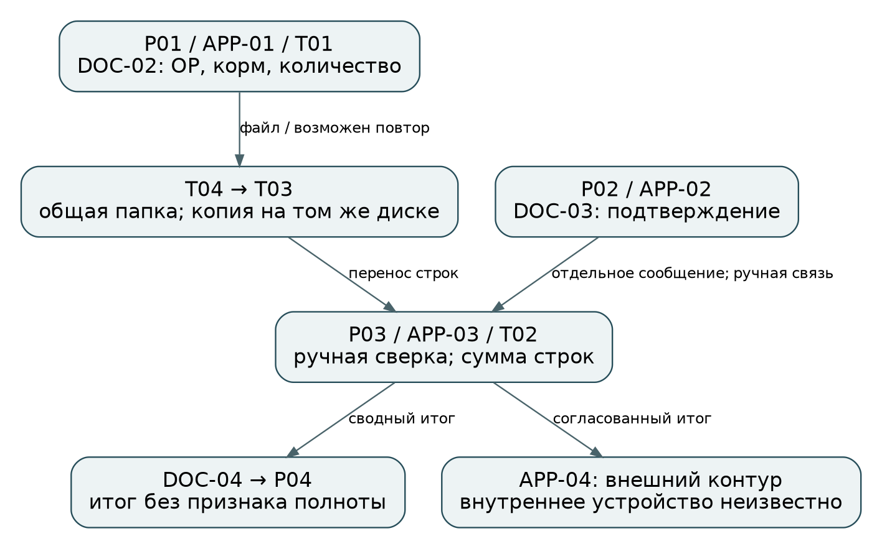
Рисунок ПЗ-10. Образец представления; редактируемая версия в Diagrams/pz10_trace.drawio.
Сводный AS-IS объясняет, почему проблема не решается одним новым сервером: повтор возникает из сочетания поведения отправителя, ключа данных и правила APP-03. Контроль содержания и полномочия остаются отдельными требованиями. Карта не обязана показывать всю инфраструктуру хозяйства.

Новый случай: покажите перенос знания
Разработчик предлагает проверить только уникальность message_id. Какое из требований останется невыполненным на M01/M03?
Ответ: измените конкретную строку, правило или связь и объясните последствие в 3–5 предложениях. Общий совет «усилить контроль» не заменяет изменение.

Оценка: 10 рабочих баллов
3 — сводная карта согласована по кодам с прежними работами.
3 — три цепочки содержат основание и механизм, не только симптомы.
2 — пять требований имеют наблюдаемую проверку и приоритет.
2 — различие ключей применено к REQ-01 на конкретных строках.

Проверка готовности
□ Одни и те же коды обозначают одни и те же объекты.
□ У требования есть основание и способ проверки.
□ Диагноз не основан на выдуманной статистике.
□ Не все причины объявлены подтверждёнными автоматически.
□ В файле показан сам результат; источники и допущения различимы. □ Есть ответ на новый случай. □ Открывается основной файл, а для ПЗ-12 — также рабочая модель.
После загрузки в СДО завершите отправку и проверьте статус. Срок и допускаемые расширения задаёт преподаватель для вашей группы.

